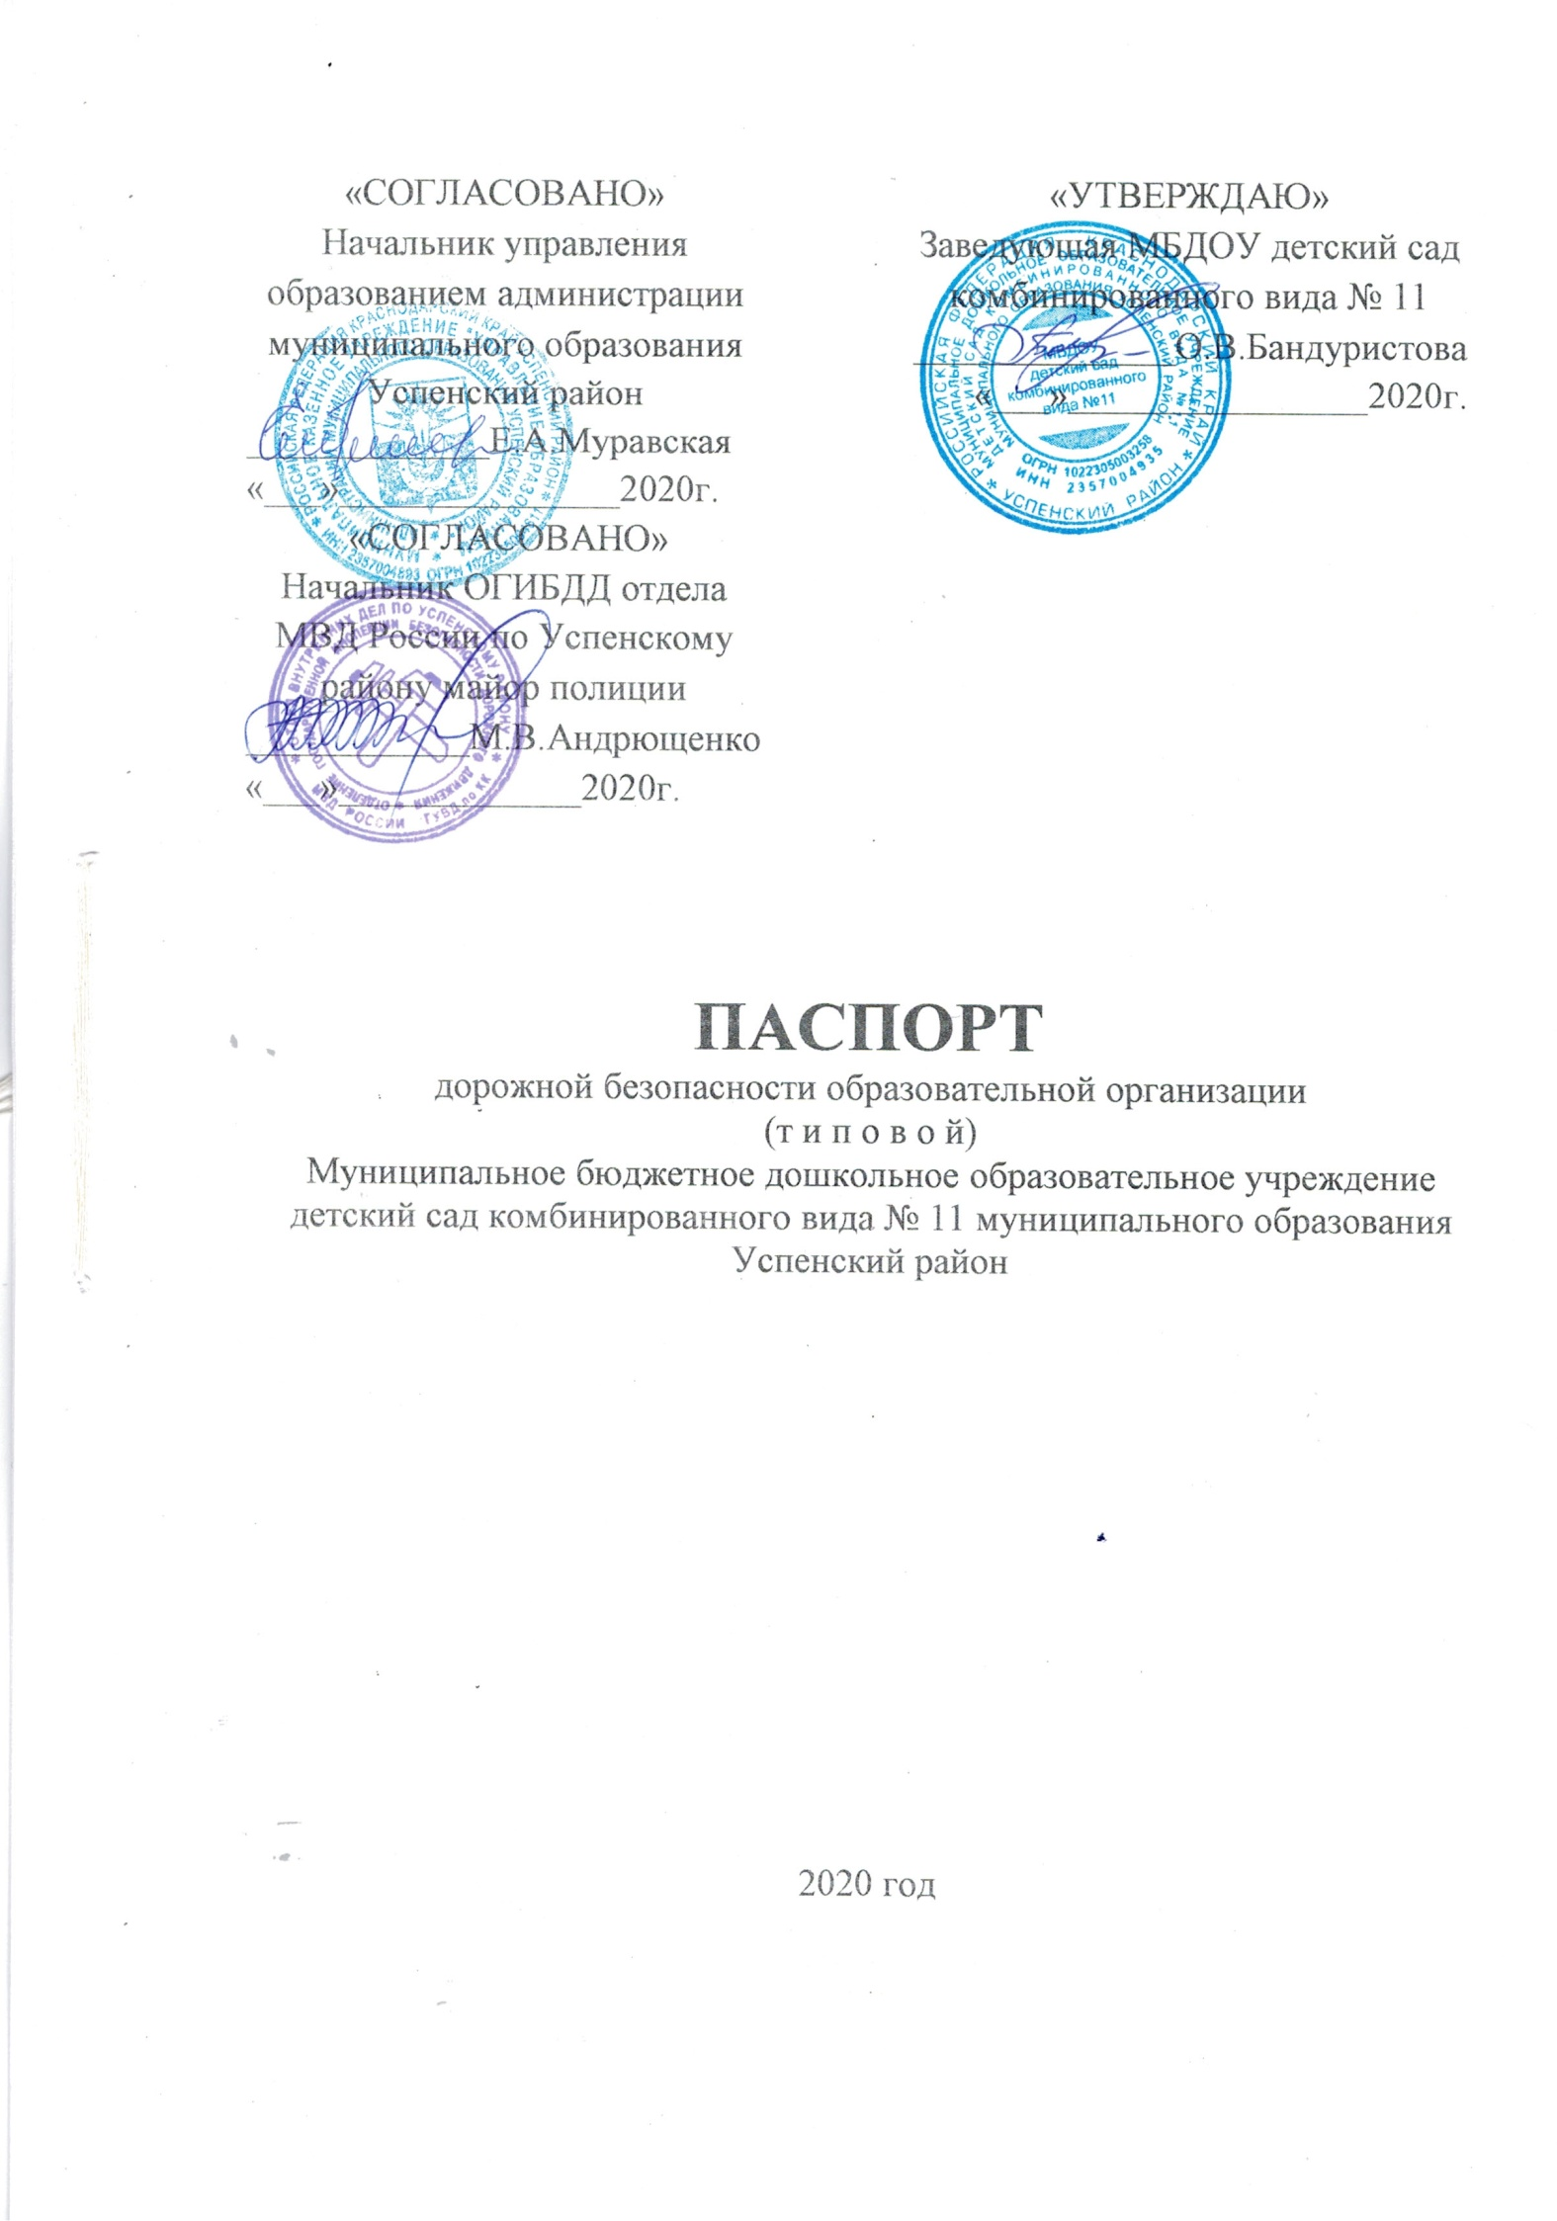
Общие сведения
Муниципальное бюджетное дошкольное образовательное учреждение детский сад комбинированного вида № 11 муниципального образования Успенский район
Тип образовательной организации: дошкольное образовательное учреждение
Юридический адрес: 352471,Краснодарский край, Успенский район, с. Маламино, ул. Шевченко, 33 а
Фактический адрес:352471,Краснодарский край, Успенский район, с. Маламино, ул. Шевченко, 33 а
РуководительОУ:
Заведующая: Бандуристова О.В. 8-(6140)6-16-13
Старший воспитатель:Мелешко Л.А. 8-(86140) 6-16-13

Ответственные работники
муниципального органа: Товстоляк Д.А.заместитель начальника управления образования администрации муниципального образования Успенский район 5-50-78

Ответственные от
Госавтоинспекции Резниченко А.Д. инспектор по пропаганде безопасности дорожного движения ОГИБДД ОМВДРоссии по Успенскому району
8 9288471935

Ответственные работники
за мероприятия по профилактике
детского травматизма
воспитатель Череднякова Е.А. 8-(6140)6-16-13

Руководитель или ответственный
работник дорожно-эксплуатационной
организации, осуществляющей
содержание улично-дорожной
сети (УДС)∗Буланов А.Н.8-(86140)6-16-80

Руководитель или ответственный
работник дорожно-эксплуатационной
организации, осуществляющей
содержание технических средств
организации дорожного
движения (ТСОДД)* Буланов А.Н.8-(86140)6-16-80

Количество обучающихся (учащихся, воспитанников)-68 детей
Наличие уголка по БДД -имеется, центральный вход; информационные уголки для родителей, уголки по обучению правилам дорожного движения – 4шт., в каждой группе

Наличие автогородка (площадки) по БДД–имеется
Наличие автобуса в образовательной организации - нет

Время работы в образовательной организации:
7-00 – 17-30
Время занятий в образовательной организации:
9-00 - 16-00

Телефоны оперативных служб:

ОМВД - 02, 8(86140) 5-53-72
УФСБ 8(86137) 3-36-56 ЕДДС отдела ГО и ЧС 8(86140) 5-85-76, 5-68-33
Пожарная служба – 01; 5-43-01
Скорая медицинская служба- 03; 5-55-03

Содержание

I.План-схема образовательной организации;
1) Район расположения образовательной организации, путидвижения транспортных средств и детей (воспитанников).
2) Организация дорожного движения в непосредственной близости от образовательной организации с размещением соответствующихтехнических средств организации дорожного движения, маршрутыдвижения детей и расположение парковочных мест.
3) Движение от образовательной организации к стадиону, парку или спортивно- оздоровительному комплексу - не осуществляется.
4) Пути движения транспортных средств к местам разгрузки/погрузки ирекомендуемых безопасных путей передвижения детей по территорииобразовательного учреждения.
5) План – схема пути движения транспортных средств и детей (воспитанников) при проведении дорожных ремонтно-строительных работ

II. Информация об обеспечении безопасности перевозок детей
специальным транспортным средством (автобусом) – не требуется.

Район расположения образовательной организации, путидвижения транспортных средств и детей (воспитанников).

Организация дорожного движения в непосредственной близостиот образовательной организации с размещением соответствующихтехнических средств организации дорожного движения, маршрутыдвижения детей и расположение парковочных мест.

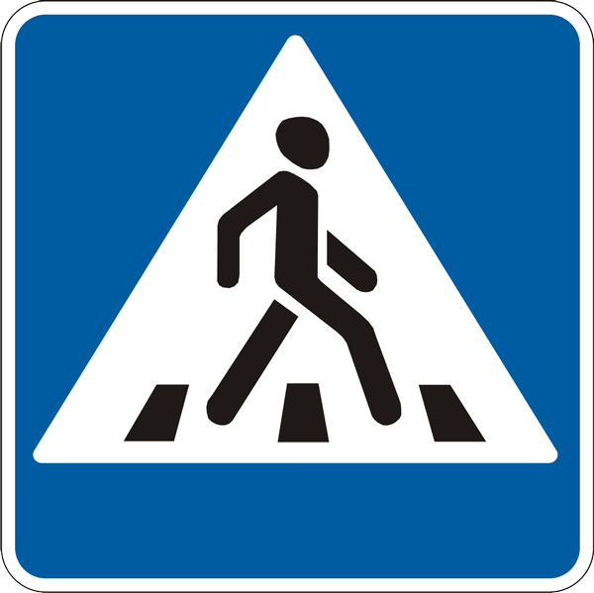
МБДОУ №11

Ул. Шевченко
Ул. Ленина
стадион
- пешеходное ограждение
- ограждение МБДОУ №11
- искусственная неровность
- искусственное освещение
- направление движения транспортного потока
- направление движения детей

- тротуар

Пути движения транспортных средств к местам разгрузки/погрузки ирекомендуемых безопасных путей передвижения детей по территорииобразовательного учреждения.
МБДОУ № 11
- въезд/выезд грузовых транспортных средств
- движение грузовых транспортных средств по территории МБДОУ № 11
- движение детей по территории МБДОУ №11
- место разгрузки/погрузки

План – схема пути движения транспортных средств и детей (воспитанников) при проведении дорожных ремонтно-строительных работ
